Министерство образования и молодежной политики Свердловской области



ГАПОУ СО «Екатеринбургский колледж транспортного строительства»

Отчёт по программе «Практическая работы 5 - 6»

Выполнил: Молотова Виктория Анатольевна

Группа: ПР-21

Преподаватель: Мирошниченко Г. В.

2022

**Задание: Задание 1**

Ввести с клавиатуры 2 числа. Увеличить большее из них на 1, если числа равны, возвести первое число в 3 – ю степень, иначе вывести соответствующее сообщение.

**Входные и выходные данные**

*Входные данные:* a, b – тип double

*Выходные данные:* a, b – тип double

**Блок схема**

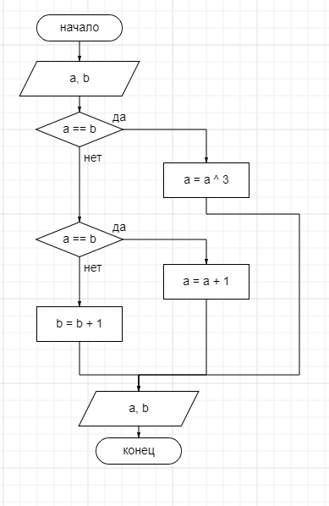

**Листинг программы**

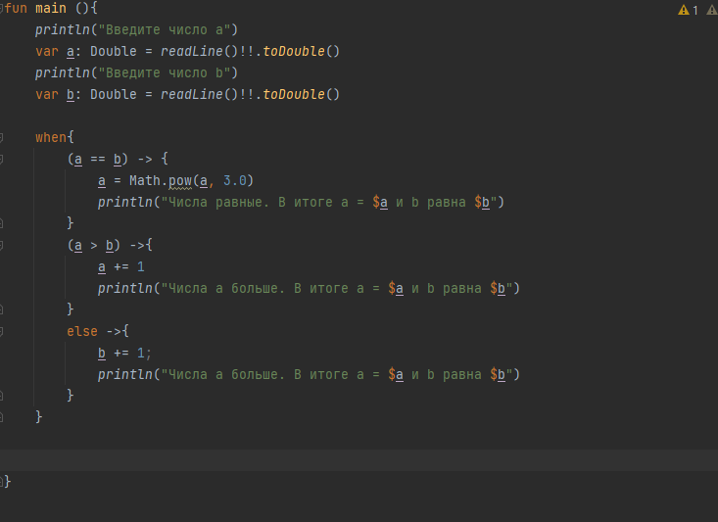

**Вывод**

**На языке kotlin я научилась возводить числа в степень и выводить текст с переменными.**

**Задание: Задание 2**

Для произвольной цифры от 0 до 9 вывести на консоль ее значение прописью, используя оператор when. Например, для цифры 9 на консоли должна быть напечатана строка «Девять».

**Входные и выходные данные**

*Входные данные:* a тип Int

*Выходные данные:* текст

**Блок схема**

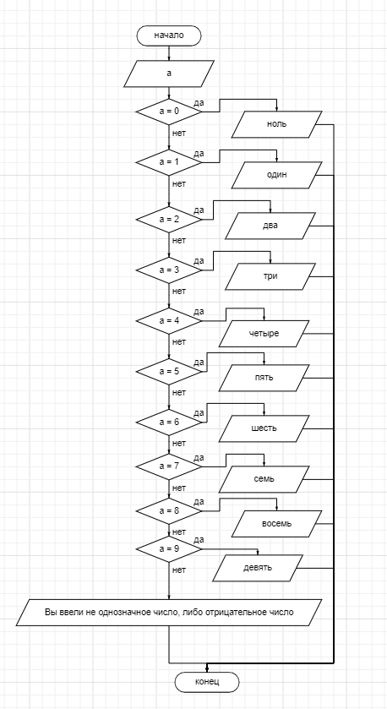

**Листинг программы**

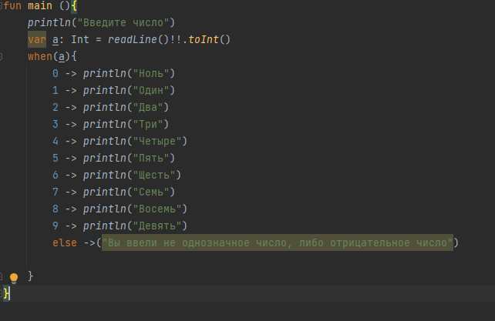

**Тестовые ситуации**

Если пользователь введет не запланированное число, то программа напишет ему об ошибке

**Вывод**

Я научилась делать тестовые ситуации и лучше изучила оператор when

**Задание: Задание 3**

Напишите when выражение, которое принимает возраст как целое число и выводит стадию жизни, относящуюся к данному возрасту (пр: 0-2 – младенец).

**Входные и выходные данные**

*Входные данные:* age тип Int

*Выходные данные:* текст

**Блок схема**

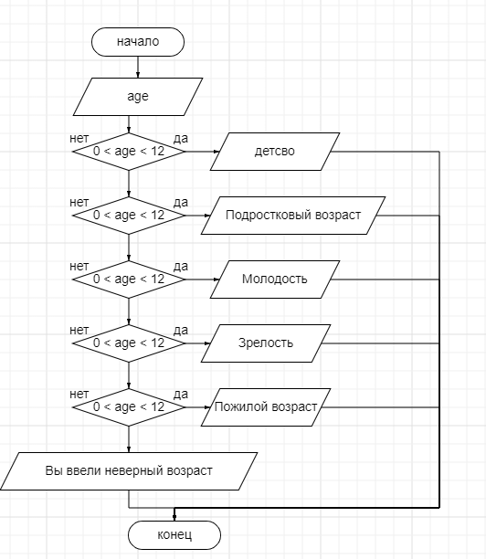

**Листинг программы**

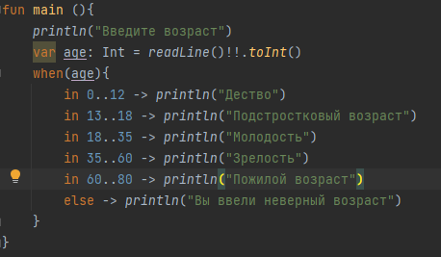

**Тестовые ситуации**

Если пользователь введет несуществующий возраст число, то программа напишет ему об ошибке

**Вывод**

Я научилась указывать интервал нужных чисел в операторе when

**Задание: Сам задание 1**

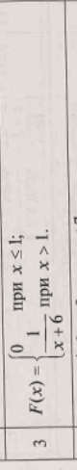

**Входные и выходные данные**

*Входные данные:* age тип Int

*Выходные данные:* текст

**Блок схема**

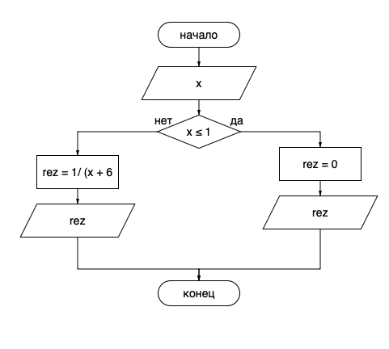

**Листинг программы**

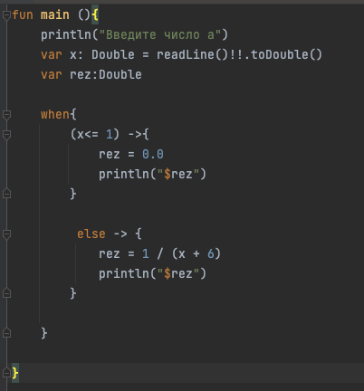

**Вывод**

Я узнала, что в операторе when можно использовать else

**Задание: Сам задание 2**



**Входные и выходные данные**

*Входные данные:* x тип Int

*Выходные данные:* текст

**Блок схема**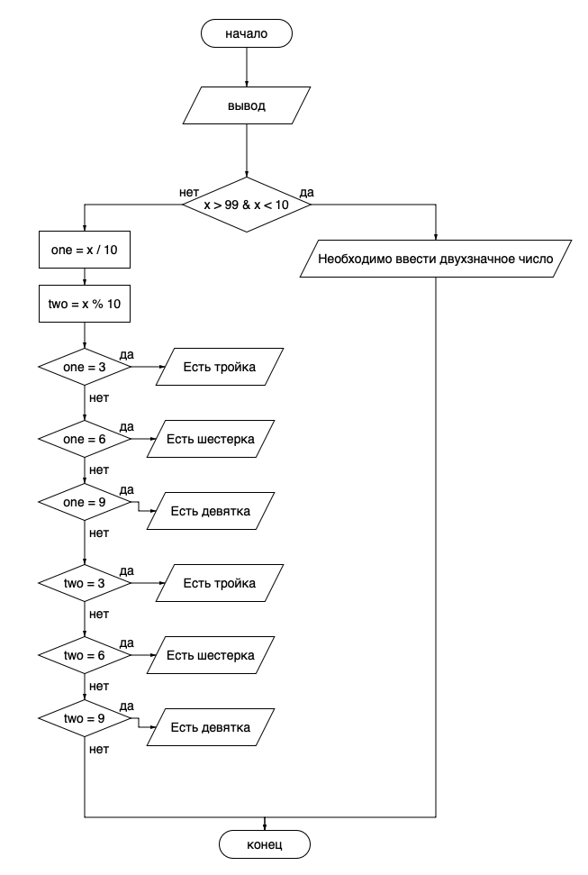

**Листинг программы** 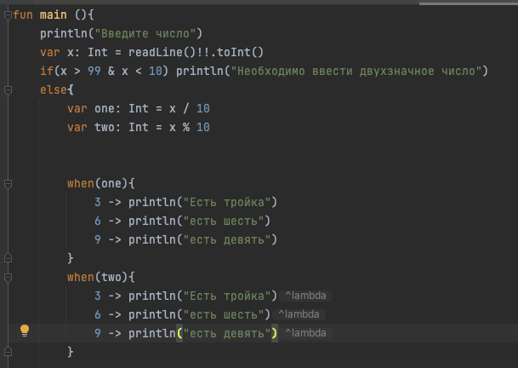

**Тестовые ситуации**

Если пользователь введет не двухзначное число, то программа не будет выполнятся

**Вывод**

Я закрепила свои знания об операторе when

**Задание: Сам задание 3**

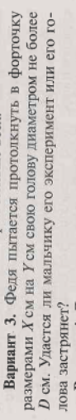

**Входные и выходные данные**

*Входные данные: x, y, d тип Double*

*Выходные данные: текст*

**Блок схема**

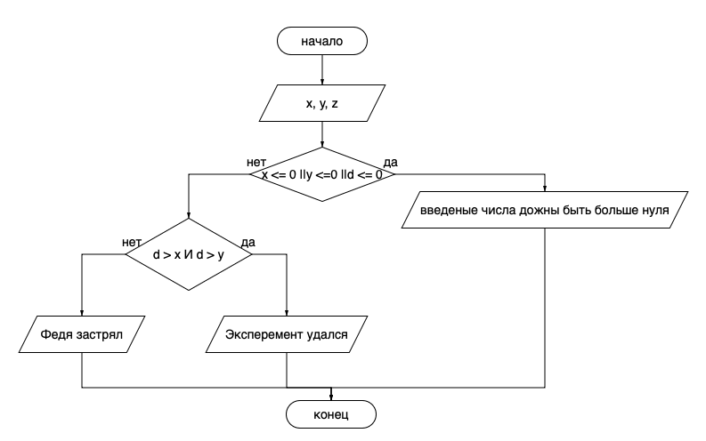

**Листинг программы** 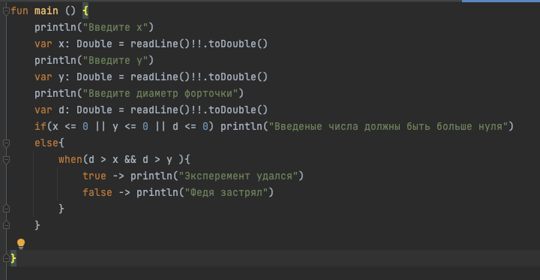

**Тестовые ситуации**

Если любая введённая переменная будет меньше или равна нулю, то программа не будет выполнятся

**Вывод**

Я узнала о том, как правильно использовать оператор И и ИЛИ